Выполнил: студент группы А-13-18

Маренков Михаил Андреевич

Приняла: Шамаева О.Ю.

**Практическое задание №5**

Задача

*Представить процесс вычисления заданного выражения информационным графом , на котором определить порядок занятия 4-х РОН. Записать программу для вычисления выражения на условном ассемблерном языке, представить процесс ее реализации в скалярном конвейерном процессоре с использованием не более 4-х РОН, определить CPI. При выборе порядка загрузки РОН необходимо стремиться к равномерности загрузки регистров и к минимальному в итоге значению CPI.*

*Вариант 12 $F=\left(k*l-m*c\right)*\frac{n+d}{t}*g$*

Решение

Дерево

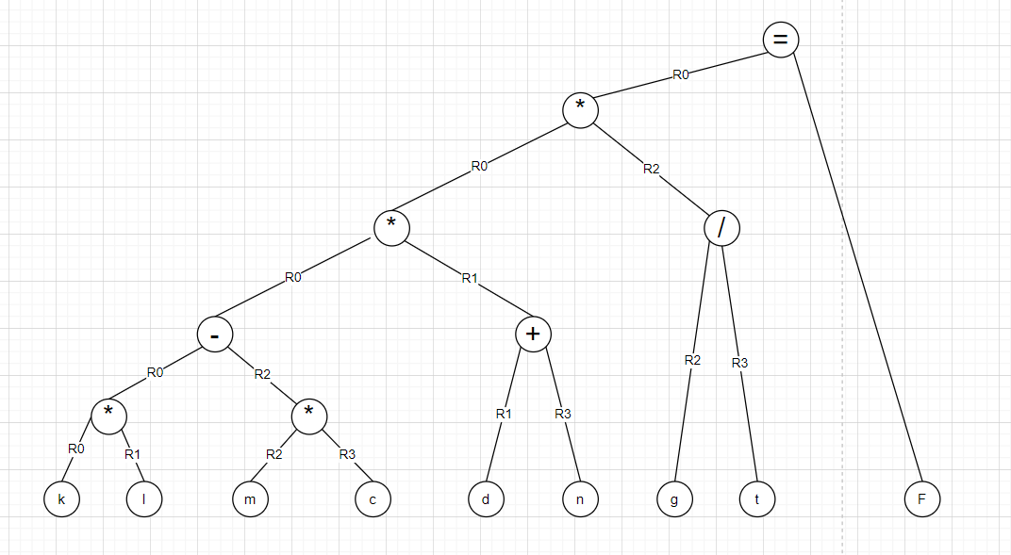

Программа

1)LD R_0,k

2)LD R_1,l

3)LD R_2,m

4)LD R_3,c

5)MP R_0,R_1

6)LD R_1,g

7)MP R_2,R_3

8)LD R_3,t

9)DIV R_1,R_311)LD R_3,n

12)SUB R_0,R_2

13)LD R_2,d

14)ADD R_2,R_3

15)MP R_0,R_2

16)MP R_0,R_117)SW F,R_3

Порядок исполнения программы в скалярном конвейере

|  |  |  |  |  |  |
| --- | --- | --- | --- | --- | --- |
| NN такта | Состояние РОН | | | | Номер команды/команда |
| $$R_{0}$$ | $$R_{1}$$ | $$R_{2}$$ | $$R_{3}$$ |
| 1 | 4 | - | - | - | $$1)LD R_{0}, k$$ |
| 2 | 3 | 4 | - | - | $$2)LD R_{1}, l$$ |
| 3 | 2 | 3 | 4 | - | $$3)LD R_{2}, m$$ |
| 4 | 1 | 2 | 3 | 4 | $$4)LD R_{3}, c$$ |
| 5 | x | 1 | 2 | 3 | - |
| 6 | 7 | - | 1 | 2 | $$5)MP R_{0},R_{1}$$ |
| 7 | 6 | 4 | - | 1 | $$6)LD R_{1}, g$$ |
| 8 | 5 | 3 | 7 | - | $$7)MP R_{2},R_{3}$$ |
| 9 | 4 | 2 | 6 | 4 | $$8)LD R_{3}, t$$ |
| 10 | 3 | 1 | 5 | 3 | - |
| 11 | 2 | x | 4 | 2 | - |
| 12 | 1 | x | 3 | 1 | - |
| 13 | x | 14 | 2 | - | $$9)DIV R_{1}, R_{3}$$ |
| 14 | x | 13 | 1 | 4 | $$11)LD R_{3}, n$$ |
| 15 | 6 | 12 | - | 3 | $$12)SUB R_{0}, R_{2}$$ |
| 16 | 5 | 11 | 4 | 2 | $$13)LD R_{2}, d$$ |
| 17 | 4 | 10 | 3 | 1 | - |
| 18 | 3 | 9 | 2 | x | - |
| 19 | 2 | 8 | 1 | x | - |
| 20 | 1 | 7 | 6 | - | $$14)ADD R_{2}, R_{3}$$ |
| 21 | x | 6 | 5 | - | - |
| 22 | x | 5 | 4 | - | - |
| 23 | x | 4 | 3 | - | - |
| 24 | x | 3 | 2 | - | - |
| 25 | x | 2 | 1 | - | - |
| 26 | 7 | 1 | - | - | $$15)MP R_{0}, R_{2}$$ |
| 27 | 6 | x | - | - | - |
| 28 | 5 | x | - | - | - |
| 29 | 4 | x | - | - | - |
| 30 | 3 | x | - | - | - |
| 31 | 2 | x | - | - | - |
| 32 | 1 | x | - | - | - |
| 33 | 7 | - | - | - | $$16)MP R_{0}, R_{1}$$ |
| 34 | 6 | - | - | - | - |
| 35 | 5 | - | - | - | - |
| 36 | 4 | - | - | - | - |
| 37 | 3 | - | - | - | - |
| 38 | 2 | - | - | - | - |
| 39 | 1 | - | - | - | - |
| 40 | 4 | - | - | - | $$17)SW F, R_{3}$$ |
| 41 | 3 | - | - | - | **-** |
| 42 | 2 | - | - | - | **-** |
| 43 | 1 | - | - | - | **-** |

CPI=43/17=2.53

Вывод: мы попытались провести оптимизацию вычислительного процесса , и исходя из полученного значения CPI можно сделать вывод , что нам это удалось. Но все же, некоторые простои имеют место быть.